Uzavřené pásmo I.
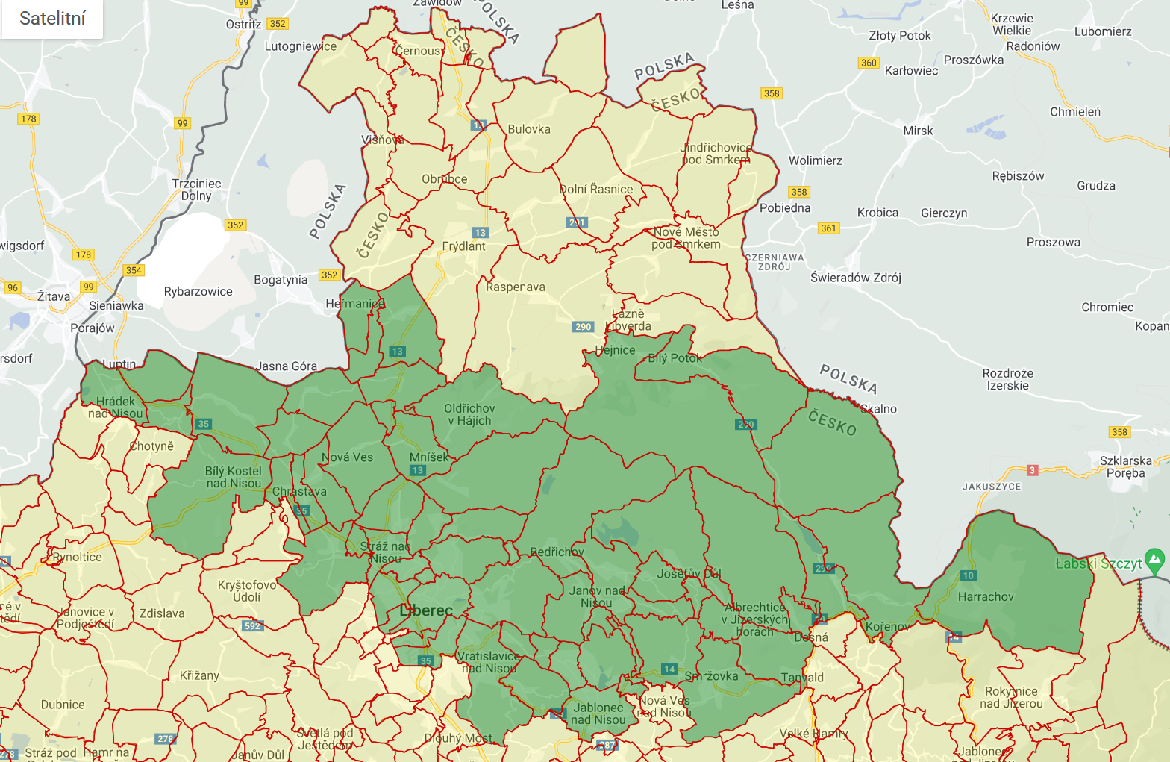

KU 647390 - Hrádek nad Nisou
KU 710016 - Oldřichov v Hájích
KU 653535 - Grabštejn
KU 775991 - Václavice u Hrádku nad Nisou
KU 782980 - Horní Vítkov
KU 782971 - Dolní Vítkov
KU 604623 - Bílý Kostel nad Nisou
KU 653829 - Dolní Chrastava
KU 653837 - Horní Chrastava
KU 653845 - Chrastava I
KU 705594 - Nová Ves u Chrastavy
KU 705586 - Mlýnice
KU 625981 - Albrechtice u Frýdlantu
KU 626015 - Kristiánov
KU 626007 - Heřmanice u Frýdlantu
KU 625990 - Dětřichov u Frýdlantu
KU 697605 - Mníšek u Liberce
KU 710008 - Oldřichov na Hranicích
KU 689823 - Machnín
KU 756407 - Svárov u Liberce
KU 673641 - Krásná Studánka
KU 756393 - Stráž nad Nisou
KU 697591 - Fojtka
KU 673650 - Radčice u Krásné Studánky
KU 682438 - Kateřinky u Liberce
KU 682179 - Staré Pavlovice
KU 682161 - Nové Pavlovice
KU 682209 - Růžodol I
KU 682233 - Františkov u Liberce
KU 682039 - Liberec
KU 682144 - Ruprechtice
KU 682446 - Rudolfov
KU 682250 - Horní Růžodol
KU 682314 - Rochlice u Liberce
KU 682390 - Starý Harcov
KU 785644 - Vratislavice nad Nisou
KU 785628 - Kunratice u Liberce
KU 733211 - Proseč nad Nisou
KU 656127 - Lukášov
KU 656101 - Rýnovice
KU 655970 - Jablonec nad Nisou
KU 656038 - Jablonecké Paseky
KU 688240 - Jindřichov nad Nisou
KU 656135 - Mšeno nad Nisou
KU 688258 - Lučany nad Nisou
KU 751324 - Smržovka
KU 765023 - Tanvald
KU 751308 - Jiřetín pod Bukovou
KU 661520 - Dolní Maxov
KU 661511 - Antonínov
KU 688223 - Horní Maxov
KU 661546 - Karlov u Josefova Dolu
KU 657018 - Loučná nad Nisou
KU 656992 - Hraničná nad Nisou
KU 657000 - Janov nad Nisou
KU 601365 - Bedřichov u Jablonce nad Nisou
KU 661538 - Josefův Důl u Jablonce nad Nisou
KU 600288 - Albrechtice v Jizerských horách
KU 625591 - Desná III
KU 669750 - Polubný
KU 637238 - Harrachov
KU 669768 - Jizerka
KU 638196 – Hejnice
KU 604658 - Bílý Potok pod Smrkem
KU 625574 – Desná

